Programme du Centre Lake Joseph d’INCA
2021
Ensoleiller des vies de souvenirs impérissables et renforcer l’autonomie.
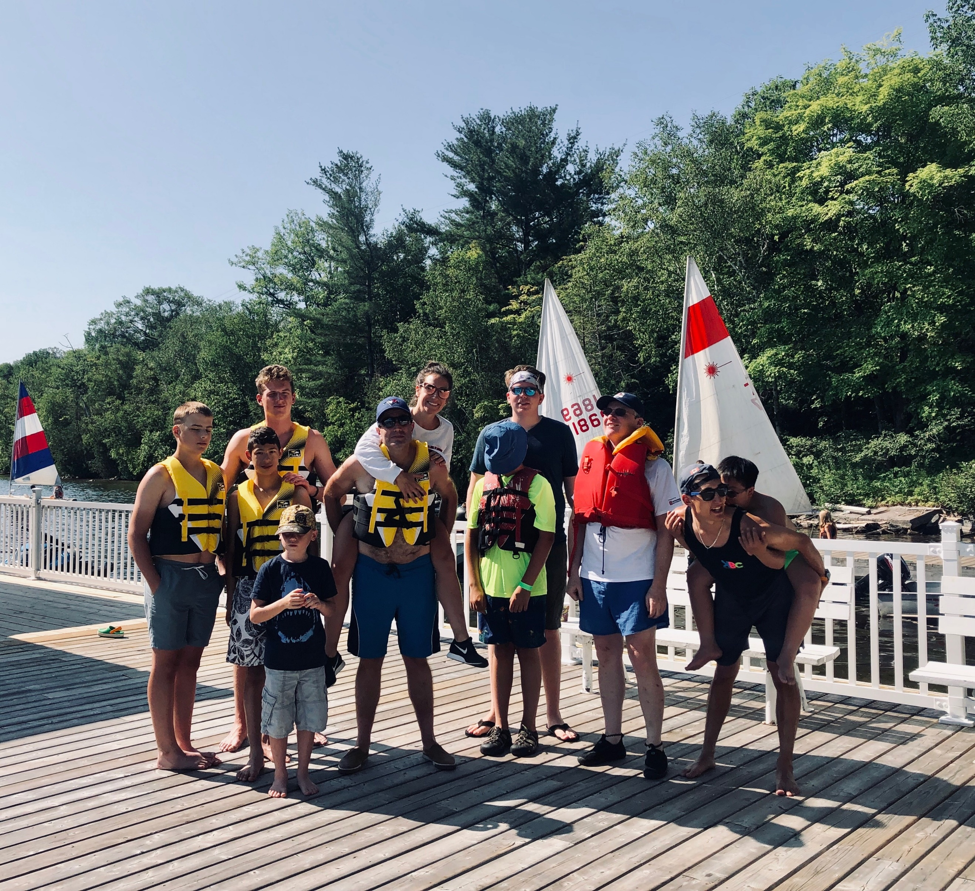
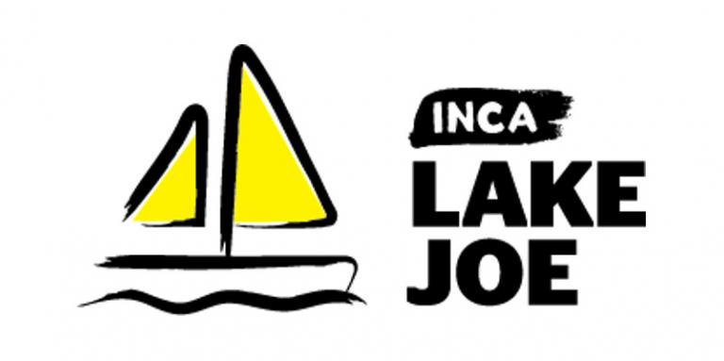
Table des matières

Programmes à l’intention des enfants et des jeunes (en anglais) 6
Programmes destinés aux adultes (19+) (en anglais) 10
Programmes familiaux (tous les âges) (en anglais) 15
LakeJoe@LaMaison 18
Programmes virtuels (en anglais) 18
Résumé des programmes – par âge 23
Résumé des programmes – par thème 25
COVID-19 : Précautions pendant la pandémie 27
Résumé des frais 28
NOUVEAU Processus de demande/d'inscription de 2021 31
Pour se rendre au camp 33

Remarque : La direction du Centre Lake Joseph peut mettre à jour ou apporter des modifications au calendrier 2021. Tous les efforts seront faits pour maintenir les programmes et les frais tels qu'ils sont représentés; toutefois, des circonstances imprévues y compris les protocoles de santé et de sécurité liés à la COVID-19, peuvent entraîner la substitution ou l'annulation de programmes. Nous vous remercions de votre compréhension et espérons trouver le programme parfait pour vous et votre famille.
À propos du Centre Lake Joseph d’INCA

Nous sommes ravis de partager des informations sur la saison du Centre Lake Joe d'INCA 2021, l'année de notre 60e anniversaire!

Depuis 1961, le centre de villégiature de Lake Joseph offre un mélange unique de loisirs et de développement des compétences dans un environnement sûr et inclusif. Unique en son genre au Canada, le programme vise à offrir des expériences enrichissantes aux Canadiens qui ont perdu la vision. Situé au cœur de Muskoka, le Centre Lake Joseph est un domaine accessible au bord d'un lac qui s'étend sur 12,5 acres à l'angle nord-ouest du magnifique Lake Joseph.

Nous avons anticipé votre retour avec de nouveaux programmes et des favoris de campeurs qui vous éblouiront et vous raviront, tout en gardant votre santé et votre sécurité à l'esprit! Nous sommes là pour vous. N’hésitez surtout pas à vous joindre à nous.
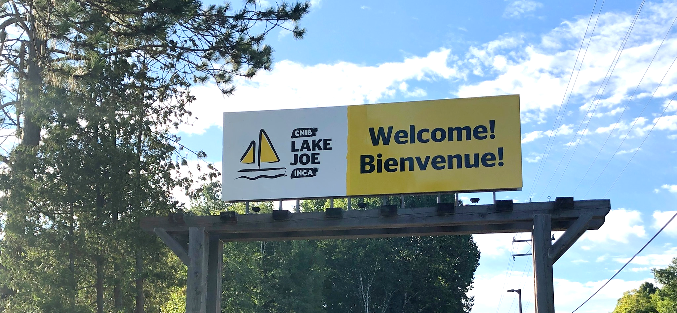
Voici quelques-unes des activités auxquelles vous pourrez vous adonner au Lake Joe!

- Faites des vagues au Lake Joe : pêche, pagaie (canot, kayak, surf à pagaie), croisières en bateau ponton, voile, natation, chambre à air, ski nautique, planche nautique, glissade d'eau.
- Soyez créatifs : musique, poterie, bricolage, danse, spectacles de talents
- Soyez actifs : basketball, tennis, volleyball, jeu de palets, mini-golf, randonnées en tandem, tir à l'arc, randonnées pédestres, yoga et plus encore.
- Apprenez de nouvelles compétences : dans un environnement amusant, sûr et favorable.
- Explorez Muskoka : en excursion.
- Reposez-vous et détendez-vous : lecture d'un livre au bord du lac, visite d’amis, nouveaux et anciens, autour d’un feu de camp

N'oubliez pas, il y a beaucoup de programmes virtuels - en ligne et au téléphone à LakeJoeINCA@lamaison où vous pouvez apprendre, rire et rester en contact avec votre communauté de campeurs!

Pour faire une demande, veuillez aller sur le site : cniblakejoe.campbrainregistration.com (en anglais)

Pour plus d'informations, communiquez avec le Centre Lake Joseph d’INCA :
Courriel : lakejoe@inca.ca
Sans frais : 1-877-748-4028, Téléphone : 705-375-2630
Adresse Web : www.inca.ca/fr/lakejoe
Adresse postale : Centre Lake Joseph, 4 Joe Finley Way, MacTier, ON P0C 1H0

Programmes à l’intention des enfants et des jeunes

Ces programmes sont ouverts aux enfants et aux jeunes ayant une perte de vision. Certains programmes accueillent également les frères, sœurs et amis voyants de ceux qui ont perdu la vision.

Camp d’immersion en anglais (de 12 à 18 ans)
Du 19 au 24 juillet
Le camp d’immersion est spécifiquement conçu pour permettre aux participants francophones de vivre la magie du Lake joe. De manière virtuelle ou sur place, nous sommes impatients de vous offrir une semaine d’activités pour améliorer votre langue seconde, développer des habiletés et rencontrer des jeunes de partout au Canada. Le camp d’immersion promet de vous permettre de vous évader et de vous amuser.

NOUVEAU! Bienvenue aux programmes de camp pour enfants et adolescents de Lake Joe (virtuel) (en anglais)
Le 12 et le 30 juillet
Compris dans les frais d'inscription à tous les programmes pour enfants et adolescents, cette réunion Zoom est votre chance de rencontrer d'autres campeurs à l'avance, de passer en revue les détails des bonnes pratiques et d'obtenir des réponses à vos questions afin que vous puissiez passer TOUT votre temps au Lake Joe en vous concentrant sur le plaisir, la famille et les amis.

Camp d'été (de 8 à 18 ans) (en anglais)
Du 19 au 24 juillet
Commencez l’été du bon pied en participant à notre semaine de camp d’été! Apprenez de nouvelles aptitudes, faites l’essai de nouvelles activités et tissez de nouvelles amitiés tout en développant votre confiance et votre indépendance dans un environnement sécurisant et chaleureux. Ce programme combine des activités collectives et des programmes que les participants choisissent individuellement, comme en tir à l’arc, sports de terrain, natation, arts, voile, canotage et plus encore! Grâce au soutien d’un personnel expérimenté et de spécialistes qualifiés, l’expérience du camp d’été sera sûrement un moment fort de l’été.

Remarque : Ouvert aux enfants et aux jeunes ayant une perte de vision ainsi qu’aux frères, sœurs et amis de ces derniers.

Programme canadien de développement du leadership (CLDP)
(de 15 à 21 ans) (en anglais)
Du 9 au 14 août
Joignez-vous à un groupe de jeunes adultes partageant les mêmes idées sur les rives du magnifique Lake Joseph pour avoir une chance de vous détendre, d'apprendre et de vous amuser! Cette semaine passionnante sera remplie d'une combinaison d'ateliers, d'activités de loisirs et d'événements sociaux. Apprenez à prendre la parole en public, à défendre vos intérêts, à prendre conscience de soi et de votre marque personnelle, tout cela en plus des activités traditionnelles qui font de Lake Joe un endroit si spécial. En discutant avec des animateurs qualifiés, les participants auront l'occasion d'essayer de nouvelles choses dans cet environnement amusant, sécuritaire et solidaire.

Formation d'animateur (CIT) (de 15 à 19 ans) (en anglais)
Du 9 au 14 août
Vous pourrez acquérir des compétences professionnelles tout en vous amusant grâce à notre programme conçu pour perfectionner vos compétences en matière de leadership et donner aux jeunes les moyens de jouer un rôle actif dans la vie du camp. Ce programme est consacré aux ateliers de leadership et à l'acquisition de compétences dans tous les domaines du camp. De l'apprentissage de la définition d'objectifs à la construction de feux de camp et à l'animation d'activités, ce programme est conçu pour aider les participants à gagner en confiance et à acquérir les compétences nécessaires pour être un membre actif de l'équipe de Lake Joe d'INCA.

Remarque : Cette possibilité est offerte aux participants ET aux non-participants d'INCA. Les participants éventuels devront remplir une demande supplémentaire et se prêter à une entrevue avec le personnel du programme avant d'être acceptés dans ce programme. La réussite de ce programme garantit aux participants une entrevue pour de futurs postes de personnel de camp, mais ne garantit pas un emploi.
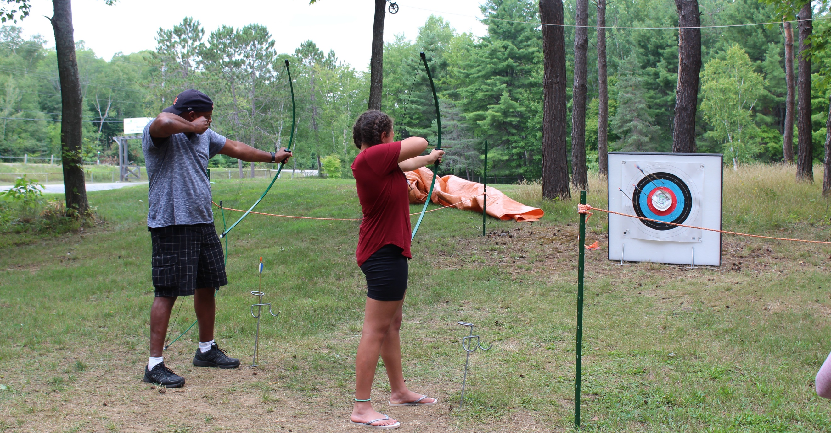

Repousser les limites des jeunes actifs (PLAY) (de 8 à 18 ans) (en anglais)
Dates : du 16 au 21 août
Repousser les limites des jeunes s'adresse à ceux qui veulent faire l'expérience de différents sports au Lake Joseph. Du basketball au tir à l'arc, en passant par les sports nautiques, vous aurez l'occasion d'essayer différents sports et activités qui encouragent un mode de vie actif. Des ateliers sur la santé et le bien-être, notamment sur l'autonomie, l'alimentation saine et les soins personnels, complètent ce programme de sports adaptés.

Remarque : Ouvert aux enfants et aux jeunes ayant une perte de vision ainsi qu’aux frères, sœurs et amis de ces derniers.

Camp Aptitudes au Lake Joseph (de 8 à 18 ans) (en anglais)
Du 16 au 21 août
Ce programme est assorti d’objectifs de développement athlétique. Les participants auront droit à de l’encadrement individualisé de la part d’experts et d’instructeurs qui les aideront à atteindre leurs objectifs de performance par le biais de programmes sportifs spécialisés. Les participants pourront choisir entre la voile ou le triathlon (natation, vélo, course à pied) pour leur discipline dont l’aboutissement sera une régate ou un triathlon à la fin du programme.

Remarque : Ouvert aux enfants et aux jeunes ayant une perte de vision ainsi qu’aux frères, sœurs et amis de ces derniers.

Programmes destinés aux adultes (19+) (en anglais)

NOUVEAU! Bienvenue aux programmes de camp pour adultes de Lake Joe (virtuel) (en anglais)
Le 2 juillet, le 5 juillet et le 6 août
Compris dans les frais d'inscription à tous les programmes pour adultes, cette réunion Zoom est votre chance de rencontrer d'autres campeurs à l'avance, de passer en revue les détails des bonnes pratiques et d'obtenir des réponses à vos questions afin que vous puissiez passer TOUT votre temps au Lake Joe en vous concentrant sur le plaisir, la famille et les amis.

Mini-semaine printanière pour adultes (en anglais)
Du 25 au 28 mai
Profitez de notre mini-camp pour adultes de quatre jours pour goûter à l'expérience du Centre Lake Joseph d'INCA. Profitez de toutes les activités classiques d'un camp d'été comme la natation, la chambre à air, le vélo en tandem et les feux de camp. Essayez notre nouveau four à pizzas ou une partie de basketball ou de palets sur le nouveau terrain de sport.

Semaine d'aventures pour adultes (en anglais)
Du 7 au 11 juin
Commencez votre aventure sur le surplomb d’un couvert forestier qui cache un parcours d’obstacles avant de vous rendre dans la nature sauvage pour une excursion de plusieurs jours en canot dans le parc Algonquin. Animé par du personnel qualifié, vous pagayerez, ferez du portage, cuisinerez en plein air et camperez tout en vous rapprochant de la nature et d'autres personnes partageant les mêmes intérêts.

Remarque : ce programme exige une assez bonne forme physique. Vous devrez remplir une demande supplémentaire et il se peut que vous ayez besoin d'une lettre signée par un médecin pour participer.

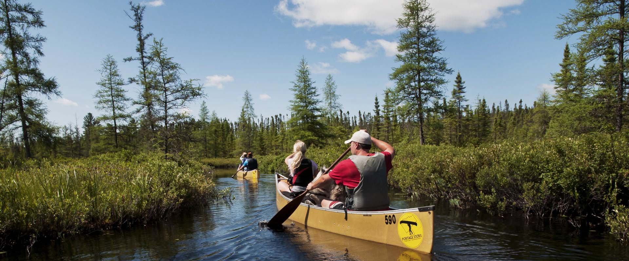

Semaines pour adultes 1, 2, 3 (en anglais)
Du 12 au 17 juillet, du 26 au 31 juillet et du 23 au 27 août
Évadez-vous et passez une semaine sur les rives du superbe Lake Joseph dans la région de Muskoka. Que vous soyez en quête d’aventure ou à la recherche de détente, nous avons de quoi vous proposer. Choisissez entre diverses activités sur place comme la natation, la voile, la pêche, les jeux de terrain et des activités artistiques, tout en tissant des liens avec des personnes ayant des intérêts ou des expériences semblables aux vôtres. Faites l’essai de notre glissade d’eau ou encore utilisez notre nouveau four à pizzas extérieur pour vous préparer une délicieuse pizza. Terminez vos journées autour du feu de camp avec des amis anciens et nouveaux. Joignez-vous à nous cet été pour vivre une expérience de vie inoubliable!

Programme canadien de développement du leadership (en anglais)
15 à 29 ans
Du 9 au 14 août
Joignez-vous à un groupe de jeunes adultes partageant les mêmes idées sur les rives du magnifique Lake Joseph pour avoir une chance de vous détendre, d'apprendre et de vous amuser! Cette semaine passionnante sera remplie d'une combinaison d'ateliers, d'activités de loisirs et d'événements sociaux. Apprenez à prendre la parole en public, à défendre vos intérêts, à prendre conscience de soi et de votre marque personnelle, tout cela en plus des activités traditionnelles qui font de Lake Joe un endroit si spécial. En discutant avec des animateurs qualifiés, les participants auront l'occasion d'essayer de nouvelles choses dans cet environnement amusant, sûr et solidaire.

Formation d'animateur (15 à 19 ans) (en anglais)
Du 9 au 14 août
Développez des compétences de travail tout en vous amusant en vous inscrivant à notre programme de deux semaines conçu pour développer vos compétences en leadership et vous habiliter à jouer un rôle actif dans la vie du camp. La première semaine est consacrée à des ateliers sur le leadership ainsi qu’au développement d’aptitudes qui vous seront utiles dans tous les secteurs d’activités du camp. Qu’il s’agisse d’établir des objectifs ou du développement de l’enfant, de faire des feux de camp ou d’animer des activités, ce programme est conçu pour aider les participants à développer leur confiance et les aptitudes nécessaires pour devenir des membres actifs de l’équipe. Les animateurs en formation seront jumelés avec des mentors pendant toute la durée de leur placement afin qu’ils puissent continuer de parfaire leurs compétences et poursuivre leur apprentissage dans un environnement pratique.

Remarque : Les participants éventuels devront remplir une demande supplémentaire et se prêter à une entrevue avec le personnel du programme avant d’être admis à ce programme. Les participants qui réussiront ce programme seront assurés d’être invités à une entrevue pour pourvoir un poste futur au sein du personnel du camp, sans pour autant se voir garantir un emploi. Il n’est pas nécessaire d’être client pour être admissible à ce programme.

Mini-semaine automnale pour adultes (en anglais)
Du 5 au 8 octobre
L’automne à Muskoka! Quel beau moment pour se trouver au Centre Lake Joseph d’INCA! Profitez de notre mini-semaine de quatre nuits et cinq jours pour avoir un avant-goût de l'expérience du camp. Profitez de toutes les activités classiques du camp, comme les croisières sur ponton, les baignades rafraîchissantes, les randonnées d'automne, les feux de camp chaleureux et les délicieuses gourmandises de notre tout nouveau four à pizza extérieur.

Nouveau! Escapade de pêche pour les adultes (en anglais)
Du 12 au 15 octobre
Dans le cadre de ce programme, vous serez accompagnés d’un pêcheur à la ligne pour explorer les territoires de pêche dans la région de Muskoka! Vous apprendrez différentes techniques et stratégies pour la grosse prise, tout en participant à des défis amusants tout au long de la journée. À vos agrès!

Remarque : Nombre de places limité. Les types de bateaux de pêche varient.

Programmes familiaux (tous les âges) (en anglais)

NOUVEAU! Bienvenue aux programmes de camp familiaux de Lake Joe (virtuel) (en anglais)
Compris dans les frais d'inscription, cette réunion Zoom est votre chance de rencontrer d'autres personnes à l'avance, de passer en revue les détails des bonnes pratiques et d'obtenir des réponses à vos questions afin que vous puissiez passer TOUT votre temps au Lake Joe en vous concentrant sur le plaisir, la famille et les amis.

Programmes familiaux - Semaine 1, 2 et 3 (en anglais)
Du 5 au 10 juillet, du 2 au 7 août et du 3 au 4 septembre
Nos semaines familiales donnent aux personnes ayant une perte de vision et à leurs familles l'occasion de passer du temps ensemble dans la splendeur de Muskoka aux abords du magnifique Lake Joseph. Faites un plongeon dans le lac, faites un tour en tandem, allez à la pêche, partez en croisière sur le lac ou détendez-vous au coin du feu. Il y en a pour tous les goûts ! Nous proposons chaque jour un camp pour les enfants et les jeunes, des excursions facultatives hors site, et des soirées réservées aux adultes avec des activités séparées pour les enfants. Les semaines familiales combinent la liberté d'un chalet ou d'un centre de villégiature avec les activités classiques d'un camp de vacances pour toute la famille!

Semaine des amis et de la famille (en anglais)
Du 30 août - 4 septembre
Une semaine familiale traditionnelle de Lake Joe qui est également ouverte aux amis de Lake Joe - employés et bénévoles actuels ou anciens d'INCA. Joignez-vous à nous pour une semaine inoubliable remplie de baignade, de voile, de canotage, de feux de camp, de spectacle de talents et plus encore! Une chance pour la famille et les amis de Lake Joe de partager la magie avec leurs proches!

NOUVEAU! Fin de semaine familiale dans le coloris automnal (en anglais)
Du 1er au 3 octobre
La popularité de Muskoka en été ne se dément pas, mais les habitants de la région affirment que l'automne est leur période de l'année préférée. L'eau est encore chaude, les soirées sont fraîches pour dormir, et les couleurs changeantes des feuilles sont un régal pour les sens. Les arbres orange, rouge et jaune brillants scintillent tandis que les feuilles tombées bruissent dans le vent et crissent sous les pieds. C'est la façon idéale de prolonger les vacances d'été.

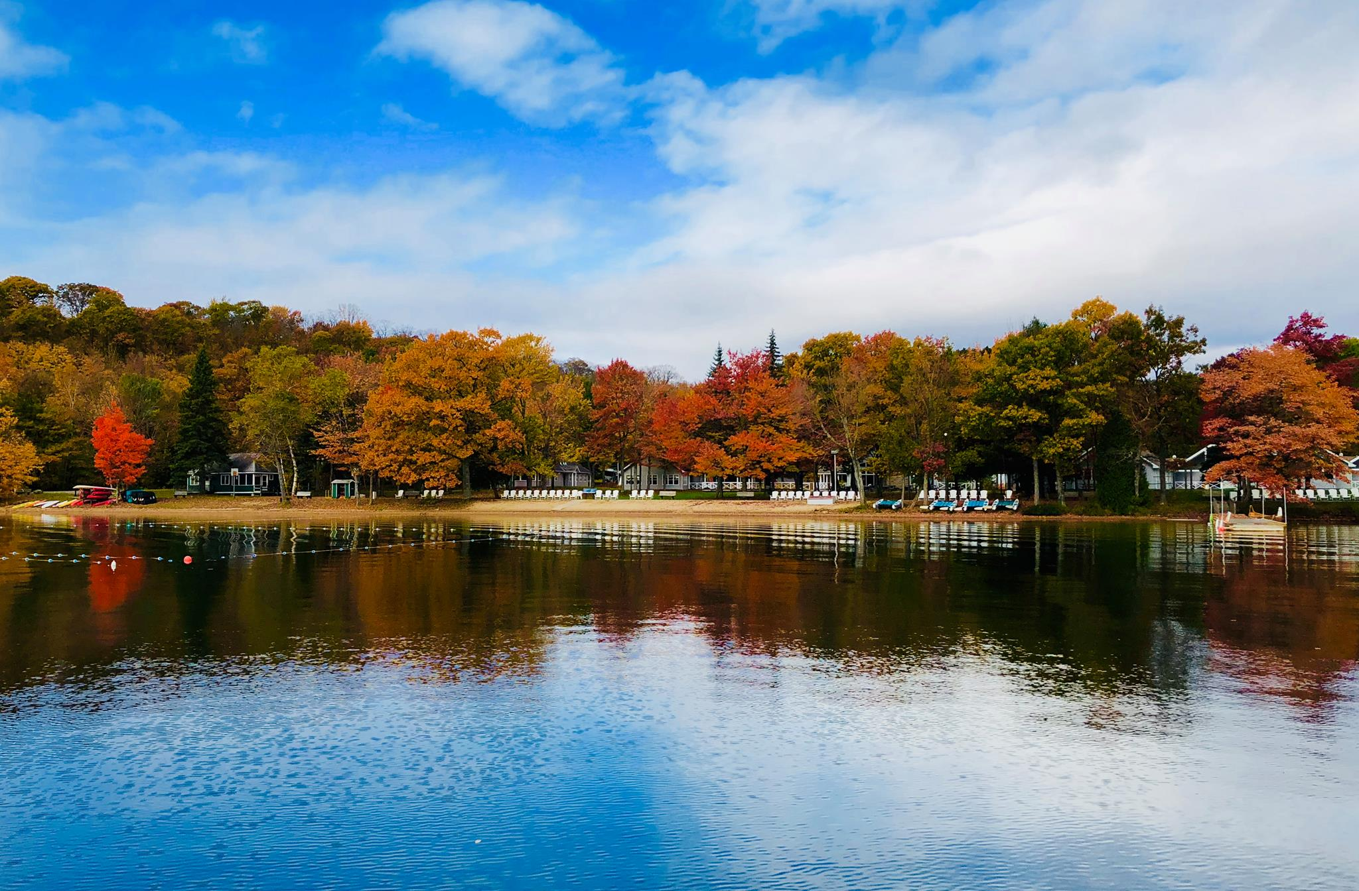

NOUVEAU! Retraite familiale de l'Halloween (en anglais)
Du 29 au 31 octobre
Amusez-vous bien lors de notre toute première retraite familiale à l'Halloween. Il y aura beaucoup de gâteries (et quelques tours), notamment des histoires effrayantes à raconter autour d'un feu de camp, des bricolages effrayants, des costumes et bien d'autres choses encore. Les parents pourront profiter des activités amusantes pour les enfants ainsi que des jeux pour les adultes.

Programmes virtuels (en anglais) LakeJoeINCA@lamaison

Nos programmes virtuels permettent à la communauté du camp de rester en contact tout au long de l'année. Si vous n'avez pas encore participé, veuillez visiter LakeJoeINCA@lamaison et vous joindre à nous! Ces programmes sont offerts gratuitement. La préinscription est obligatoire.

Pauses-café au Lake Joe d’INCA (en anglais)
Les mardis, de 9 h à 10 h, heure de l’Est
Joignez-vous à nous le mardi matin pour discuter, rire et vous remémorer vos souvenirs préférés de Lake Joe d'INCA. Servez-vous un café, un thé ou une boisson de votre choix, connectez-vous et rencontrez vos amis de Lake Joe.

Lien d'inscription Zoom : https://cnib.zoom.us/meeting/register/tJ0pdOGqrTguHtFv8E4yqaCnPgVKRge8FEWO

Coin de la curiosité (en anglais)
Le premier lundi de chaque mois de 15 à 16 h, heure de l'Est
Restez curieux et engagez-vous dans l'apprentissage tout au long de la vie. Au cours de cette session mensuelle, nous inviterons des invités spéciaux et des experts pour nous informer et nous inspirer sur une variété de sujets intéressants!
- 5 décembre : Discussion sur la bière avec Will Garrett, maître brasseur de la brasserie Muskoka
- 11 janvier : Dans la cuisine avec Kiri Butter, cheffe de programme d'INCA et gourou créative de la cuisine et du jardinage.
- 1er février : Protégez-vous contre la fraude avec Ted Schendera, sergent-détective, Unité d'enquête sur les fraudes dans le domaine de la santé, Bureau d'enquête et de soutien, de la Police provinciale de l'Ontario.

Lien d'inscription Zoom : https://cnib.zoom.us/meeting/register/tJwucOirrDMrGtGaZC2WBGD3Dh7Pd-2um-kU

Jeu-questionnaire méli-mélo de Lake Joe d’INCA (en anglais)
Le dernier jeudi du mois de 15 à 16 h, heure de l'Est
Testez vos connaissances dans le cadre d'un jeu-questionnaire amical tout en riant et en apprenant! Il y aura des questions pour tous les âges.

Lien d'inscription Zoom : https://cnib.zoom.us/meeting/register/tJ0rfu-qqzIsHdFbuxHkWnq-nrelhKEm4LwN

Mais attendez, il y a plus!
De nouvelles sessions en virtuel LakeJoeINCA@lamaison sont sans cesse ajoutées d'ajout. Nous vous encourageons également à consulter les centaines de programmes virtuels de la Fondation INCA de programmes virtuels de la Fondation INCA afin d'entrer en contact avec vos amis, anciens et nouveaux!

Résumé des programmes – par date

Janvier :
- Pauses-café hebdomadaires (en virtuel)
- Coin de la curiosité (en virtuel) : 11 janvier
- Jeu-questionnaire méli-mélo de Lake Joe d’INCA (virtuel) : 28 janvier
- Coin de la curiosité (en virtuel) : 1er février

Février :
- Pauses-café hebdomadaires (en virtuel)
- Pauses-café hebdomadaires (en virtuel)
- Coin de la curiosité (en virtuel) : 1er février
- Jeu-questionnaire méli-mélo de Lake Joe d’INCA (en virtuel) : 25 février

Mars
- Pauses-café hebdomadaires (en virtuel)
- Coin de la curiosité (en virtuel) : 1er mars
- Jeu-questionnaire méli-mélo de Lake Joe d’INCA (en virtuel) : 25 mars

Avril
- Pauses-café hebdomadaires (en virtuel)
- Coin de la curiosité (en virtuel) : 5 avril
- Jeu-questionnaire méli-mélo de Lake Joe d’INCA (en virtuel) : 29 avril

Mai
- Pauses-café hebdomadaires (en virtuel)
- Coin de la curiosité (en virtuel) : 3 mai
- Mini-semaine printanière pour adultes : 25-28 mai
- Jeu-questionnaire méli-mélo de Lake Joe d’INCA (en virtuel) : 27 mai

Juin
- Pauses-café hebdomadaires (en virtuel)
- Coin de la curiosité (en virtuel) : 7 juin
- Programme aventure pour adultes : 7-11 juin
- Bienvenue à la session d’orientation de Lake Joe - Familles (en virtuel) : 28 juin
- Jeu-questionnaire méli-mélo de Lake Joe d’INCA (en virtuel) : 24 juin

Juillet
- Bienvenue à la session d’orientation de Lake Joe : - Adultes (en virtuel) : 2 juillet
- Bienvenue à la session d’orientation de Lake Joe : - Adultes (en virtuel) : 5 juillet
- Semaine familiale no.1 : 5-10 juillet
- Bienvenue à la session d’orientation de Lake Joe : - Jeunes (en virtuel) : 12 juillet
- Semaine pour adultes no.1 : 12-17 juillet
- Camp d’été : 19-24 juillet
- Bienvenue à la session d’orientation de Lake Joe : - Jeunes (en virtuel) : 30 juillet

Août
- Semaine familiale no.2 : 2-7 août
- Programme canadien de développement du leadership (15-29 ans) : 9-14 août
- Formation d'animateur (15-19 ans) : 9-14 août
- Bienvenue à la session d’orientation de Lake Joe : - Adultes (en virtuel) : 16 août
- PLAY : 16-21 août
- Camp Aptitudes : 16-21 août
- Bienvenue à la session d’orientation de Lake Joe - Familles (en virtuel) : 23 août
- Semaine pour adultes no.3 : 23-28 août
- Semaine familiale no.3 : 30 août-4 septembre
- Semaine des amis et de la famille : 30 août-4 septembre

Octobre
- Fin de semaine familiale dans le coloris automnal : 1er-3 octobre
- Mini-camp automnal pour adulte : 5-8 octobre
- Escapade de pêche pour les adultes : 13-15 octobre
- Retraite familiale de l'Halloween : 29-31 octobre

Résumé des programmes – par âge

Enfants (de 8 à 18 ans) (en anglais)
- Bienvenue à la session d’orientation de Lake Joe : - Jeunes (en virtuel) : 12 et 30 juillet
- Camp d’été : 19-24 juillet
- PLAY : 16-21 août
- Camp Aptitudes : 16-21 août

Adolescents et jeunes (de 12 à 29 ans) (en anglais)
- Programme canadien de développement du leadership (15-29 ans) : 9-14 août
- Formation d'animateur (15-19 ans) : 9-14 août

Adultes (19+) (en anglais)
- Coin de la curiosité (en virtuel)
- Pauses-café (en virtuel)
- Mini-semaine printanière pour adultes : 25-28 mai
- Programme aventure pour adultes : 7-11 juin
- Bienvenue au Lake Joe – Adultes (en virtuel) : 2 et 5 juillet
- Semaine pour adultes no.1 : 12-17 juillet
- Semaine pour adultes no.2 : 26-31 juillet
- Programme canadien de développement du leadership (15-29 ans) : 9-14 août
- Formation d'animateur (15-19 ans) : 9-14 août
- Bienvenue au Lake Joe – Adultes (en virtuel) (en anglais):
- Semaine pour adultes no.3 (en anglais) : 23-28 août
- Mini-camp automnal pour adulte (en anglais) : 5-8 octobre
- Escapade de pêche pour les adultes (en anglais) : 13-15 octobre

Tous âges (adultes et enfants) (en anglais)
- Jeu-questionnaire méli-mélo de Lake Joe (en virtuel)
- Bienvenue à la session d’orientation de Lake Joe - Familles (en virtuel) : 28 juin et 23 août
- Semaine familiale no.1 : 5-10 juillet
- Semaine familiale no.2 : 2-7 août
- Semaine familiale no.3 : 30 août-4 septembre
- Semaine des amis et de la famille : 30 août-4 septembre
- Fin de semaine familiale dans le coloris automnal : 1er-3 octobre
- Retraite familiale de l’Halloween : 29-31 octobre

Résumé des programmes – par thème

Programme canadien de développement du leadership (en anglais)
- Programme canadien de développement du leadership (15-29 ans) : 9-14 août
- Formation d'animateur (15-19 ans) : 9-14 août

Aventure (en anglais)
- Programme d’aventures pour adultes : 7-11 juin
- Fin de semaine familiale dans le coloris automnal : 1er-3 octobre
- Escapade de pêche pour les adultes : 13-15 octobre

Athlétisme/Sports/Acquisition de compétences/Programme axé sur une vie active en plein air (en anglais)
- Semaine d’aventures pour adultes : 15-19 juin
- PLAY (8-18 ans) : 16-21 août
- Camp Aptitudes (8-18 ans): 16-21 août
- Fin de semaine familiale dans le coloris automnal : 1er-3 octobre
- Escapade de pêche pour les adultes : 13-15 octobre

Camps « classiques » (en anglais)
- Semaine familiale no.1: 5-10 juillet
- Semaine pour adultes no.1: 12-17 juillet
- Camp d’été : 19-24 juillet
- Semaine pour adultes no.2 : 26-31 juillet
- Semaine familiale no.2 : 2-7 août
- Semaine pour adultes no.3 : 23-28 août
- Semaine familiale no.3 : 30 août-4 septembre
- Semaine des amis et de la famille : 30 août-4 septembre

Mini-Camps (en anglais)
- Mini-semaine printanière pour adultes: 25-28 mai
- Mini-camp automnal pour adulte : 5-8 octobre
- Retraite familiale de l’Halloween : 29-31 octobre

Programmes (en virtuel) (en anglais)
- Voir la page 12

COVID-19 : Précautions pendant la pandémie

Quelles sont les mesures prises pour assurer la santé et la sécurité de tous?

Le retour à des programmes sur place supposera de nouveaux processus et protocoles pour assurer la sécurité de tous. Par exemple, l'inscription est basée sur une personne par chambre, sauf si des membres de la famille ou des personnes de votre bulle domestique y participent. Afin de réduire au minimum les contacts et de maximiser la sécurité, il y aura des groupes de cabines avec un employé dédié pour la semaine, et plusieurs options de places assises disponibles pour les repas. Un nettoyage et une désinfection supplémentaires seront mis en place. Il y aura également une présélection pour tous les invités, le personnel et les bénévoles et nous organiserons des sessions d'orientation virtuelles avant les programmes sur place pour s'assurer que chacun saura à quoi s'attendre.

En quoi le programme sur place est-il différent en 2021?

Le programme sur place pour 2021 a été planifié en accordant la priorité à la santé et à la sécurité. Avec une seule personne dans chaque chambre pour la sécurité, il y aura moins de personnes sur le site chaque semaine. Des semaines supplémentaires et de nouveaux programmes passionnants ont été ajoutés pour offrir plus d’occasions aux gens pour retourner au camp. En fonction du nombre de personnes intéressées par les programmes sur place, il peut y avoir une limite d'une semaine par personne pour s'assurer que plus de personnes ont la chance d'y participer. Afin de prévoir une période de 48 heures pour la désinfection entre les semaines, les invités arriveront le lundi et repartiront le samedi.

Résumé des frais

Toutes les expériences de camp comprennent les repas, l'hébergement en chambre individuelle et tous les programmes et activités sur place. Grâce à la générosité des donateurs de la Fondation INCA, les frais d'inscription aux camps sont fortement subventionnés afin de maintenir les frais de camp au plus bas niveau possible. D'autres subventions sont disponibles pour ceux qui remplissent les conditions requises.
Bien que nos coûts d'exploitation des programmes sur place augmenteront avec les besoins supplémentaires de nettoyage et d'assainissement, nous maintenons nos tarifs de 2019. Nous ne demanderons pas de supplément pour les chambres individuelles cette année, puisque cette mesure fait partie des exigences sanitaires. Si vous avez versé un dépôt de garantie pour la saison 2020 et avez choisi de le reporter (pour l'utiliser en 2021), vous n'aurez plus à verser de dépôt de garantie à ce moment.

Pour plus d'informations, visitez le site inca.ca/fr/lakejoe, faites parvenir un courriel à lakejoe@inca.ca, ou composez le 1-877-748-4028 ou le 705-375-2630.

Programmes pour les enfants  et les jeunes | Frais | Dépôt  (exigible entre le 1er et le 30 avril)
Camp d’été (8-18 ans)  - 19-24 juillet | 460 $ | 50 $
PLAY (8-18 ans)  - 16-21 août | 460 $ | 50 $
Camp Aptitudes (8-18 ans)  - 16-21 août | 460 $ | 50 $
Formation d'animateur (15-19 ans)  - 9-14 août | 460 $ | 50 $
Programme canadien de développement du leadership (15-29 ans)  - 9-14 août | 460 $ | 50 $

Programmes pour adultes | Frais | Dépôt  (exigible entre le 1er et le 30 avril)
Mini-camps pour adultes  - Printemps, 25-28 mai  - Automne, 5-8 octobre | 415 $ | 50 $
Programme aventures pour adultes  - June 7-11 | 690 $ | 100 $
Semaine pour adultes  - 1ère , 12-17 juillet  - 2e, 26-31 juillet  - 3e, 23-28 août | 690 $ | 100 $
Escapade de pêche pour les adultes  - 13-15 octobre | 275 $ | 50 $

Programmes familiaux | Frais | Dépôt  (exigible entre le 1er et le 30 avril)
Semaines familiales  - 1ère, 5-10 juillet  - 2e, 2-7 août  - 3e, 30 août-4 septembre  (aussi la semaine des amis et de la famille) | Appelez pour obtenir des détails | 25 $ pour chaque membre de la famille
Fin de semaine familiale dans le coloris automnal  - 1er – 3 octobre | Appelez pour obtenir des détails | 25 $ pour chaque membre de la famille
Retraite familiale de l’Halloween  29-31 octobre | Appelez pour obtenir des détails | 25 $ pour chaque membre de la famille

NOUVEAU Processus de demande/d'inscription de 2021
Cette année, une nouvelle procédure de demande et d'inscription a été mise en place pour nous aider à vous aider à planifier une saison de villégiature réussie sur place.

Si vous avez besoin d'aide à tout propos, veuillez envoyer un courriel à lakejoe@inca.ca ou appeler le bureau au 705-375-2630 ou au 1-877-748-4028.

Étape 1 - Demande : du 1er décembre 2020 au 8 janvier 2021
Si vous souhaitez participer à un programme sur place à Lake Joe (lorsqu’il sera possible de le faire en toute sécurité), veuillez nous le faire savoir en utilisant le lien de demande : cniblakejoe.campbrainregistration.com (en anglais)

On vous demandera de choisir jusqu'à trois programmes principaux. Cette information nous aidera à déterminer la demande pour chaque programme/semaine. Veuillez noter que nous ferons tout notre possible pour répondre à la demande, mais en raison du nombre limité de places cette année pour des raisons de sécurité, l'inscription au programme ne garantit pas la participation.

Étape 2 - Notre personnel de Lake Joe d'INCA communiquera avec vous.
Si vous faites une demande avant le 8 janvier, notre personnel communiquera avec vous en janvier pour vous informer de l'état d'avancement de votre demande. Nous vous appellerons pour vous indiquer lequel de vos trois premiers choix est disponible, le cas échéant, et nous mettrons ensuite votre demande à jour pour votre inscription.

Nous prenons le temps de vous connaître et sommes là pour répondre à vos questions. Nous vous consulterons s’il le faut pour nous assurer que tous les détails sont pris en compte :
- les besoins en matière d'hébergement,
- les besoins alimentaires,
- des aides médicales spéciales,
- le transport,
- et plus encore!

Inscription générale : le 1er février 2021.
Pour les personnes qui ne s'inscrivent pas avant le 8 janvier, l'inscription générale sera ouverte le 1er février 2021 pour toutes les places restantes dans le programme sur place.

Paiements
Les dépôts seront exigibles entre le 1er et le 30 avril 2021, le solde étant dû 30 jours avant votre arrivée au camp. Par exemple, si votre programme de camp commence le 12 juillet, vos frais d'inscription seront dus le 12 juin.

Pour plus d'informations, visitez le site www.inca.ca/fr/lakejoe, envoyez un courriel à lakejoe@inca.ca, ou composez le 1-877-748-4028 ou 705-375-2630.

Pour vous inscrire, veuillez consulter le site : cniblakejoe.campbrainregistration.com (en anglais)

Pour se rendre au camp

Nous accueillons des personnes en provenance de tout le Canada et de partout dans le monde!

Le Centre Lake Joseph d’INCA est situé au : 4 Joe Finley Way, MacTier, ON P0C 1H0

Vous arrivez en voiture?

Itinéraire depuis Toronto/Sud de l'Ontario*
- Prenez l'autoroute 400 nord juste après Barrie jusqu'au prolongement de l'autoroute 400 (anciennement l'autoroute 69)
- Continuer vers le nord sur l'autoroute 400 jusqu'à la sortie 189 pour la route ON-69 en direction de MacTier/Gravenhurst
- Suivez la route du Lake Joseph (anciennement route 69) après la route 169
- Tourner à droite sur Joe Finley Way

*Le GPS fournit souvent des indications pour emprunter la route à péage 407. La route à péage permet de gagner environ 10 minutes de trajet (d’environ 2 heures), mais a un coût. Veuillez consulter un site Web comme mapquest.ca pour obtenir des indications ou n'oubliez pas de régler les paramètres du GPS.

Itinéraire depuis le nord de l'Ontario
- Prenez la route 69 Sud jusqu'à la route 400 Sud
- Continuer vers le sud sur l'autoroute 400 jusqu'à la sortie 207 pour la route ON-69 en direction de MacTier/Gravenhurst
- Suivez la route du Lake Joseph (anciennement route 69)
- Tourner à gauche sur Joe Finley Way

Itinéraire depuis l'est de l'Ontario
- Prendre l'autoroute 417 Ouest jusqu'à Bruce St/County Road 20 jusqu'à l'autoroute 60 Ouest
- Continuez sur l'autoroute 60 et rejoignez l'autoroute 11 Sud
- Prenez la sortie 219 pour Muskoka Rd 3 en direction de Huntsville/Aspdin
- Tourner à droite sur Aspdin Rd/Muskoka District Road 3 (route régionale 3 W)
- Tourner à droite sur la route 141 Ouest et tourner à gauche sur Lake Joseph Rd (anciennement la route 69)
- Tourner à gauche sur Joe Finley Way

Le stationnement est gratuit, mais le nombre de places est limité. Veuillez vous garer dans les places de stationnement désignées.

Avez-vous besoin de transport?

Nous sommes heureux de travailler avec vous pour vous fournir un service de transport à partir de l'aéroport international Pearson et de la gare Union de Toronto, ainsi que d'autres villes de l'Ontario. Des frais supplémentaires peuvent s'appliquer.

Une fois rendu au Lake Joseph, il vous suffit de vous rendre au Centre d'accueil pour vous enregistrer et recevoir la clé de votre chambre. Nous vous attendons!

Encore une chose…

Nous sommes impatients de vous accueillir au Lake Joseph en tant qu'invités, mais il y a tant d’autres façons de profiter du Centre Lake Joseph d’INCA. Avez-vous songé à :

- participer à LakeJoeINCA@lamaison et les programmes de la Fondation INCA (en virtuel)
- vous joindre à notre équipe
- faire du bénévolat au Lake Joseph
- assister à un événement (visitez le site www.inca.ca/fr/lakejoe pour voir les événements à venir)
- faire un don
- vous abonnez du bulletin d’information électronique de Lake Joseph

Pour plus d'informations, visitez le site www.inca.ca/fr/lakejoe, envoyez un courriel à lakejoe@inca.ca, ou composez le 1-877-748-4028 ou le 705-375-2630.

Lake Joseph d’INCA
4, Joe Finley Way
MacTier, ON P0C 1H0
Web : www.inca.ca/fr/lakejoe
Courriel : lakejoe@inca.ca
Sans frais : 1-877-748-4028
Téléphone : 705-375-2630

